附件1 各考点交通信息

- 北京考点交通
地点：北京贯通建徽酒店
地址：北京市西城区广安门外鸭子桥路6号(白纸坊桥西50米)
交通方式：
1、北京南站乘地铁4号线至陶然亭站换乘83路公交至白纸坊桥南站下车，白纸坊桥向西步行150米路南；
2、北京西站南广场乘公交410/122路或北广场乘运通102路至白纸坊桥南站下车，白纸坊桥向西步行150米路南；
3、北京站乘地铁2号线至宣武门站换地铁4号线至陶然亭站换乘83路公交至白纸坊桥南站下车，白纸坊桥向西步行150米路南。
4、北京贯通建徽酒店问询电话：(010)57916699、18701400661

北京贯通建徽酒店交通示意图

二、西安考点交通
地点：陕西省西安交大南洋大酒店
地址：西安市碑林区兴庆南路 1号 (兴庆南路与友谊东路交汇处)
1、地铁路线:
(1)西安北站(北客站) 乘地铁 2号线至【南稍门站】下车，换乘地铁 5号线至【雁翔路北口站】D口出
(2) 西安咸阳国际机场乘地铁 14 号线至【西安北站】，换乘地铁 2号线至【南稍门站】下车，再换乘地铁 5 号线至【雁翔路北口站】D口出
2、公交路线:
(1)【西安北站南广场】公交站乘 108 路公交车至【北二环文景立交南】公交站，换乘 33 路至【沙坡站】下车后步行 470 米到达南洋大酒店
(2)西安咸阳国际机场乘机场巴士至【东二环建国饭店】下车，步行271米至【东二环互助路口站】，乘307 路至【沙坡站】下车后步行 400 米到达南洋大酒店
3、酒店总机电话：(029)87665566

西安交大南洋大酒店交通示意图

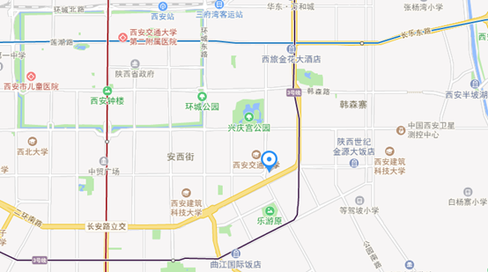

三、济南考点交通
地点：济南铁道大酒店（济南火车站店）
地址：济南市天桥区车站街17-19号济南站F1层
交通方式：
1、长途汽车站：长途汽车总站乘84路和摆渡车，可以到达酒店对面联运汽 车站。
2、大明湖站：乘坐83路、118路、BRT5路，到达酒店。
3、济南西站：乘K156路或站内换乘到济南火车站，到达酒店。
4、飞机场：机场大巴直达酒店对面联运汽车站，到达酒店。
5、济南东站：乘BRT11到达全福立交桥北，换乘K3路到达济南火车站。到达酒店。
6、济南铁道大酒店（济南火车站店）前台电话：0531-58980075

济南铁道大酒店（济南火车站店）交通示意图
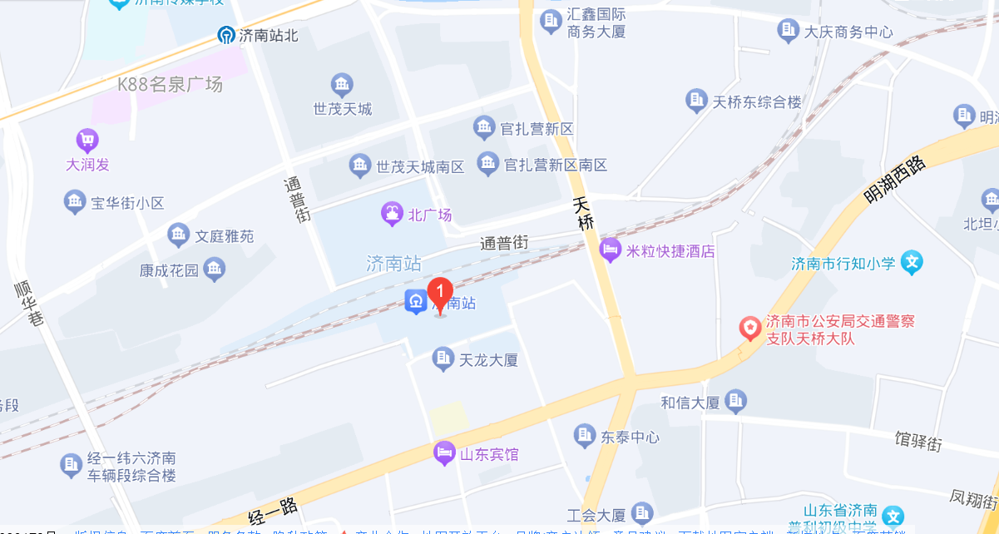

四、广州考点交通
地点：广州三寓宾馆
地址：广州市越秀区三育路23号
交通方式：
一、机场线路：
1、新白云国际机场-酒店，机场大巴到花园酒店—酒店，距离1公里，打车约12元。
2、新白云国际机场--酒店，距离40公里，打车约120元，大概45分钟左右
3、地铁：机场南-体育西路（转1号线）至东山口c出口/杨箕E1出口前行约500米。
二、广州南站（高铁）
1、广州南站—酒店，距离约30公里，打车约80元，大概40分钟左右
2、地铁：二号线：广州南站 －公园前(转1号线)－东山口c出口行500米。
三、广州火车站
1、火车站-酒店，距离约5.9公里，打车约25元，大概10分钟左右
2、公交车：乘坐550路公交车，在羊城晚报社下车，走约3分钟。
3、地铁：6号线：广州火车站-区庄出口前行300米。
四、汽车站或省客运站
1、汽车站或省客运站-酒店，距离约5.9公里，打车约25元，大概10分钟左右
2、550路公交车，下车站：羊城晚报社
3、地铁：6号线：广州火车站-区庄出口前行300米。
五、广州东站
广州东站-酒店，距离约5.3公里，打车约25元，西路（转1号线）至东山口15分钟左右
地铁：广州东站—东山口（C出口）/杨箕（E1出口）前行约8分钟

广州三寓宾馆交通示意图

